富世、代寺学区初2019届中考模拟考试（一）
物理试卷
本试卷分第Ⅰ卷（选择题）和第Ⅱ卷（非选择题）两部分；满分85分。考试结束后，只将答题卡收回。

第Ⅰ卷 选择题 （共36分）
注意事项：
1、答题时，考生务必将自己的姓名、考号、考试科目用铅笔涂写在答题卡上。
2、每小题选出答案后，用铅笔把答题卡上对应题目的答案标号涂黑，如需改动，用橡皮擦干净后，再选涂其他答案标号，不能答在试卷上。只使用一张答题卡，科目栏请涂“综合”。
一、单选题（共18题；共36分）
1、如图所示，一小铁块沿斜面向下滑动，下列所涉及的物理知识描述正确的是
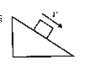
A. 铁块从斜面滑下的速度越来越快，说明铁块惯性在变大
B. 铁块所受重力与斜面对铁块的支持力是一对平衡力
C. 铁块受到斜面摩擦力的方向沿斜面向上
D. 铁块相对于斜面始终是静止的
2、在2018年《歌手2》的总决赛中，来自美国的歌手Jessie•J获得了冠军，当她在台上与帮唱嘉宾李玟一起高歌时，她们两人声音最大的不同是（ ）
A. 音调 B. 响度 C. 音色 D. 声速
3、下列有关声和电磁波的说法正确的是
A. 它们的传播都需要介质 B. 它们都可以传递信息和能量
C. 人听到的声音大小只跟发声体的振幅有关 D. 开会时把手机调为静音是在传播过程中减弱噪声
4、（ 2018年邵阳卷）夏天天气热，许多同学喜欢吃冰棒。哟！刚买的冰棒周围还冒着“白烟”，这“白烟”是
A. 冰棒升华所致 B. 空气中的水蒸气液化形成的
C. 口里冒出的白烟 D. 空气液化而成
5、下列光现象的成因与日食形成的原因相同的是（ ）
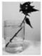
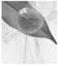

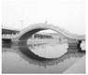

A.水面“折”枝 B.露珠下叶脉看起来变粗 C.手影 D.拱桥倒影
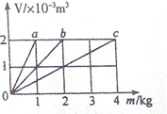
6、分别由不同物质a、b、c组成的三个实心体，它们的体积和质量的关系如图所示，由图可知，下列说法正确的是
A．a物质的密度最大 B. b物质的密度是1.0×kg/
C．c物质的密度是a的两倍
D. b、c的密度与它们的质量、体积有关[来源:Z.xx.k.Com]
7、一均匀木板AB，B端固定在墙壁的转轴上，木板可在竖直面内转动，木板下垫3块C，恰好使木板水平放置，如图，现在水平力F将C由A向B匀速推动过程中，推力F将（ ）
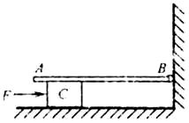
A．大小不变 B．逐渐增大

C．先增大后减小 D．先减小后增大
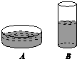
8、图中的两个容器中盛有同种相同质量的液体，容器底部受到液体的压强分别为p_{A}、p_{B}，容器底部受到液体的压力分别为F_{A}、F_{B}，则( )
A．p_{A}＝p_{B} F_{A}＝F_{B} B．p_{A}＝p_{B} F_{A}＜F_{B}
C．p_{A}＜p_{B} F_{A}＝F_{B} D．p_{A}＞p_{B} F_{A}＞F_{B}

9、在水平桌面上有一个盛有水的容器，木块用细线系住没入水中（水未溢出），如图4甲所示。将细线剪断，木块最终漂浮在水面上，且五分之二的体积露出水面，如图4乙所示。下列说法正确的是
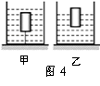
A．甲、乙两图中，木块受到水的浮力之比是5︰2
B．甲、乙两图中，水对容器底部的压强之比是1︰1
C．甲图中细线对木块的拉力与木块受到的浮力之比是 2︰5
D．甲、乙两图中，容器对水平桌面的压强之比是5︰3
10、如图所示，下列简单机械中，属于省距离的是( )
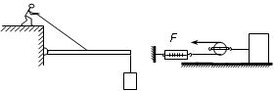

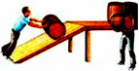

A B C D
11、关于温度、比热容、热量、内能，以下说法正确的是（ ）
A．一块0℃冰的分子不会运动 B．一个物体吸收了热量，它的温度一定会升高
C．一个物体温度升高了，它的一定内能增加
D．用水作为汽车发动机散热器的冷却剂，其主要原因是水的比热容较小
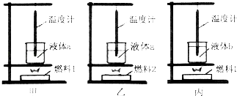
12、如图所示，甲、乙、丙三图中的装置完全相同．燃料的质量相同，烧杯内的液体质量也相同．下列说法正确的是（ ）
A．比较不同液体的比热容，可以选择甲丙两图
B．比较不同液体的比热容，可以选择乙丙两图
C．比较不同燃料的热值，可以选择乙丙两图
D．比较不同燃料的热值，不可以选择甲乙两图
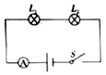
13、如图所示的电路，当开关S闭合时，L₁、L₂都能发光，一会儿后，L₁亮、L₂熄灭，电流表示数变大，则电路故障原因可能是（ ）
A．L₁短路 B．L₂短路
C．L₁断路 D．L₂断路
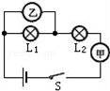
14、如图所示电路中，甲、乙两处分别接入电流表或电压表，当S闭合后，为使两灯均能发光，则（ ）

A．甲接电压表，乙接电流表 B．甲、乙均接电压表[来源:学_科_网Z_X_X_K]
C．甲、乙均接电流表 D．甲接电流表，乙接电压表
15、关于“8V 4W” 的灯L₁和 “4V 2W”的灯L₂，下列说法中错误的是（ ）
A．L₁的电阻大于L₂的电阻 B．两灯均正常工作时，L₁较亮
C．两灯串联在12V电源两端时都能正常发光 D．两灯并联时，两端最大可加8V电压
16、近年来，我市电力供应紧张，节约用电尤为重要，下列不属于节约用电的是（ ）
A. 电视机不用时切断电源 B. 离开教室时随手关灯
C. 夏天用空调时，把温度调得很低 D. 尽量少开启电冰箱门
17、科学家经过长期研究，发现了电和磁有密切关系，其中最重要的两项研究如图所示，下列判断中不正确的是
A．左图是电动机的原理图 B．右图是发电机的原理图
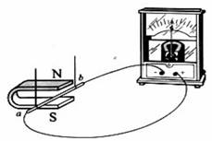
C．在左图中，接通电源，导体ab上下运动
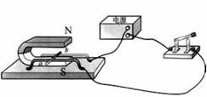
D．在右图中，电路闭合，导体ab左右运动，电路中有感应电流

18、如图，AB、AC、AD为三个光滑斜面，其中AD为曲面，小球M从A 点 分别沿三个面自由滑下，撞击放在B、C、D三点完全相同的物块上，物块在撞击力的作用下移动相同的距离停下，则( )
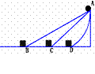
A. 小球M对三物块做功一样多 B. 小球M对B点物块做功多
C. 小球M对C点物块做功多 D. 小球M对D点物块做功多

第Ⅱ卷 非选择题 （共49分）[来源:Zxxk.Com]

二、填空题（每空1分，共12分）
19、夏天，老师建议不要将冰冻的瓶装矿泉水放在桌子上，这是因为空气中的水蒸气会在瓶的外壁 （填物态变化名称）形成小水滴，水滴会弄湿书本．学生喝了这种冰水会感到特别凉爽，这是因为冰在熔化时会 （填“吸收”或“放出”）热量．
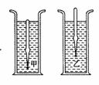
20、“赤橙黄绿青蓝紫，谁持彩练当空舞”是一代伟人毛泽东有关彩虹的诗句。彩虹是光的 现象。小冬在一次郊游中看见天空出现彩虹，忙取出相机对着彩虹拍照，按下快门瞬间却发现镜头上停着一只蚂蚁，则他拍出的照片上 （填“有”或“没有”）蚂蚁的像。 [来源:学科网]
21、如图所示，把两支完全相同的密度计分别放在甲、乙两种液体中，
它们所受到的浮力分别为F_{甲}和F_{乙}，则F_{甲} F_{乙}；若两液体
深度相同，则两液体对容器底部的压强关系是P_{甲} P_{乙}（选填“＜”、“=”或“＞”）。
22、汽车刹车过程中，动能 ______（填“增大”、“减小”或“不变”），这是由于汽车在刹车时克服 做功，使机械能转化为内能。
23、若一个太阳能热水器内装有100kg温度为20℃的水，阳光照射一天后，水温升高到80℃，则热水器内的水吸收了______J的太阳能，这是通过______方式改变了水的内能.
24、“6V、3W”的小灯泡要接在10V的电源上使它正常发光，应串联一个阻值为______Ω的电阻。若它接在4V的电源上时，其实际功率为________W。
三、综合题（25、26、27各3分，其余每空1分，共22分）
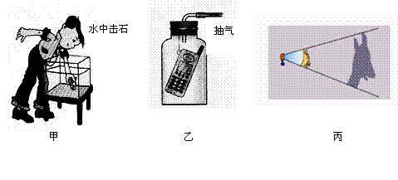
25、请写出如图所示的几个实验所揭示的物理道理：
甲：
乙：
丙：

26、请在下图中完成物体AB经凸透镜成像的光路图。
27、如图所示，一小木块从斜面上滑下，在粗糙的水平面上滑动一段距离后便停下来，请你画出木块在水平面上滑动时的受力示意图。
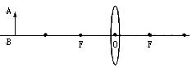
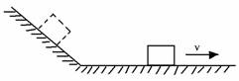

26、 27、
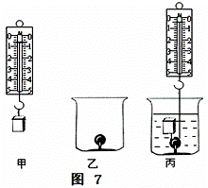
28、某同学准备用弹簧测力计、烧杯、水、吸盘、滑轮、细线来测量木块（不吸水）的密度。

⑴在弹性限度内，弹簧受到的拉力越大，
弹簧的伸长量就越 。
⑵如图7甲所示，木块所受的重力为 N。
⑶如图7乙所示，将滑轮的轴固定在吸盘的挂钩上，
挤出吸盘内部的空气，吸盘在 的作用下
被紧紧压在烧杯底部。如图7丙所示，在烧杯中倒入适量的水，用细线将木块栓住，通过弹簧测力计将木块全部拉入水中，此时弹簧测力计示数为0.4N，如果不计摩擦和细线重，木块受到的浮力为 N，木块的密度为 kg/m³。（ρ水＝1.0×10³ kg / m³）
⑷如果将图7丙烧杯中的水换成另一种液体，重复上述实验，此时弹簧测力 计示数为0.2N，则该液体的密度为 kg/m³。
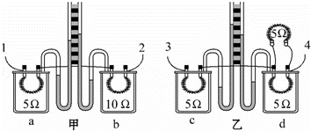
29、如图所示小蕾同学在研究“电流通过导体产生热量的多少与电流、电阻是否有关”时，采用了如图所示的实验装置，其中a、b、c、d四个相同的容器密闭着等量空气，将1、2和3、4导线分别接到电源两端．

（1）实验中通过观察U形管中 的变化来比较电流通过电阻丝产生热量的多少．这种实验方法叫 ．下面实验也用这种实验方法的是 ．
A．认识电压时，我们用水压来类比
B．用光线来描述光通过的路径
C．把敲响的音叉来接触水面，看有没有溅起水花，来判断音叉有没有振动
D．用斜面和小车来研究阻力对物体的影响
（2）装置中的U形管 （选填“是”或“不是”）连通器．
（3）甲图所示的装置是用来研究电流通过电阻丝产生的热量与 的关系，通电一段时间， （选填“a”或“b”）容器中电流产生的热量较多．
（4）乙图所示的实验装置是用来研究电流通过电阻丝产生的热量与 的关系，通电一段时间， （选填“c”或“d”）容器中电流产生的热量多．

四、计算题（第30题7分，31题8分，共15分）

30、如图所示，已知斜面长5m，高3m，绳端拉力为50N．利用这个滑轮装置将重为
100N的物体在5s内从斜面的底端匀速拉到顶端．在此过程中：
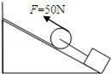
（1）物体沿斜面向上运动，绳端移动的速度为多少？
（2）拉力的功和功率各是多少？
（3）拉力的机械效率是多少？

[来源:Z+xx+k.Com]

31、小黄家中新购置了一台挂式电热水器，他查看了电热水器说明书后，将电热水器内部电路结构简化成如图所示电路图，该热水器设有高，中，低三档，电热丝R₁=50Ω，电热丝R₂=220Ω，电热转化效率为84%，水的比热容为4.2×10³J/（kg•℃），求：
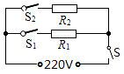
（1）高温档的加热功率
（2）用低温档将22kg水从20℃加热到60℃需要的时间

物理参考答案
一、选择题（2分*18＝36分）
1、C 2、C 3、B 4、B 5、C 6、B 7、B． 8、C 9、C 10、C 11、C 12、A．
13、B 14、D 15、D 16、C 17、C 18、A
二、填空题（1*12＝12分）
19、液化；吸收． 20、色散（或折射） 没有 21、= < 22、减小 摩擦力（或“阻力”）
23、 2.52×10⁷， 热传递 24、8Ω；1．33W
三、综合题（25、26、27各3分，其余每空1分，共22分）

25、液体可以传声 真空不能传声 光在均匀介质中沿直线传播【答案合理都给分】
26、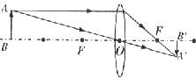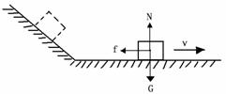27、
28、⑴ 长 ⑵ 0.6 ⑶ 大气压 1 0.6×10³ ⑷ 0.8×10³
29、（1）液面高度；转换法；C；（2）不是；（3）电阻；b；（4）电流；c．
四、计算题（第30题7分，31题8分，共15分）
30、
解：（1）物体沿斜面向上运动的速度：
v==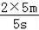=2m/s；（2分）
（2）绳端移动的距离：s′=2s=2×5m=10m；
拉力的功W_{总}=Fs=50N×10m=500J，
功率：P==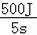=100W；（2分）
（3）有用功：W_{有用}=Gh=100N×3m=300J，
拉力的机械效率η=×100%=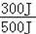×100%=60%．（3分）
答：（1）物体沿斜面向上运动的速度为2m/s；（2）拉力的功为500J；功率是100W；（3）拉力的机械效率是60%．
31、解：
（1）由电路图可知，当三个开关都闭合时，R₁与R₂并联，电路的总电阻最小，电源电压一定，
由P=可知，此时电路的总功率最大，热水器处于高档，所以高温档的加热功率：
P_{高温}=P₁+P₂=+=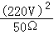+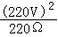=968W+220W=1188W；（2分）
（2）将22kg水从20℃加热到60℃吸收的热量：
Q=cm△t=4.2×10³J/（kg•℃）×22kg×（60℃﹣20℃）=3.696×10⁶J，（2分）
由电路图可知，闭合S、S₂时，只有R₂连入电路中，电路中电阻最大，功率最小，热水器处于低温档，
P_{高温}=P₂===220W，（2分）
由题知，电热转化效率为84%，所以：Q=84%W=84%P_{低温}t，
所以加热时间：
t=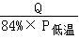=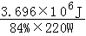=2×10⁴s。（2分）
答：（1）高温档的加热功率为1188W；
（2）用低温档将22kg水从20℃加热到60℃需要的时间为2×10⁴s

